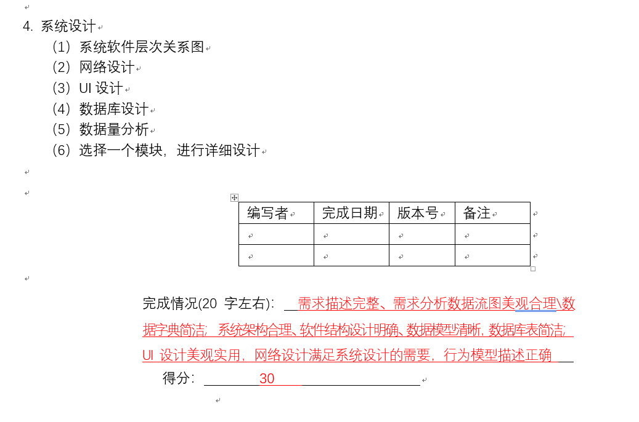

4. 系统设计（采用面向对象的方法，这部分可简略）

（1）系统软件系统结构图（包图）

（2）部分边界类、控制类和实体类的设计

（3）实体类的ORM映射说明-涉及数据库

（4）画适当活动图或者顺序图

（5）主动类的说明和并发设计

（6）系统部署图-网络设计

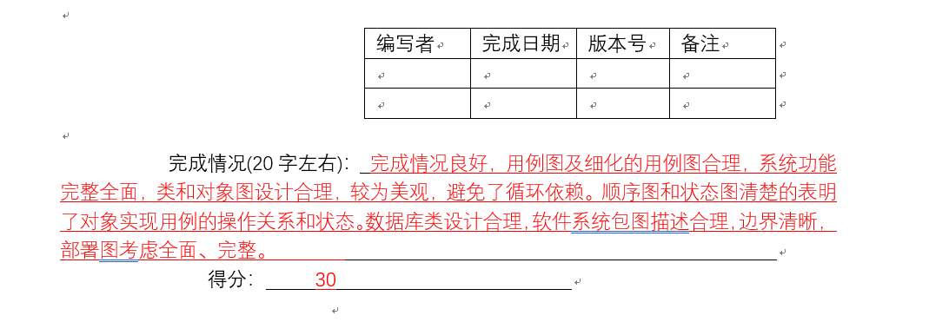

第三部分后半：

**4.系统设计**

**4.1系统框架图**

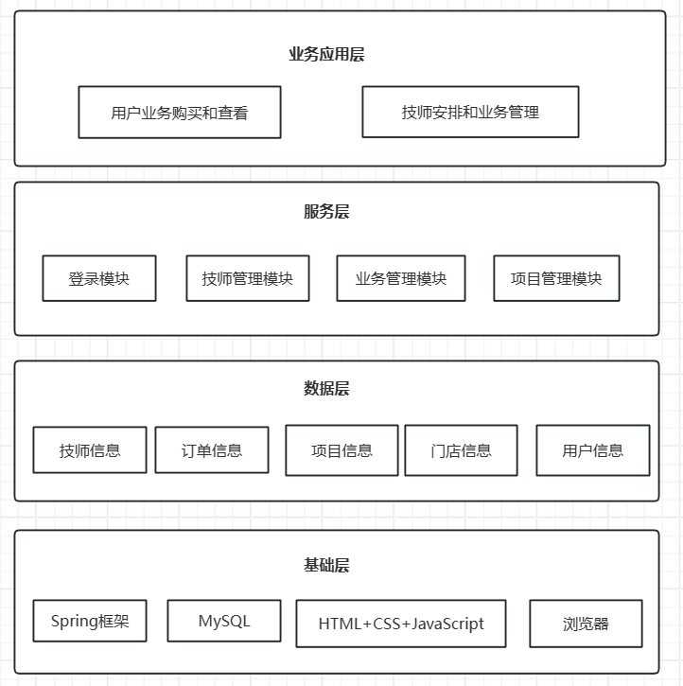

**4.2系统功能设计图**

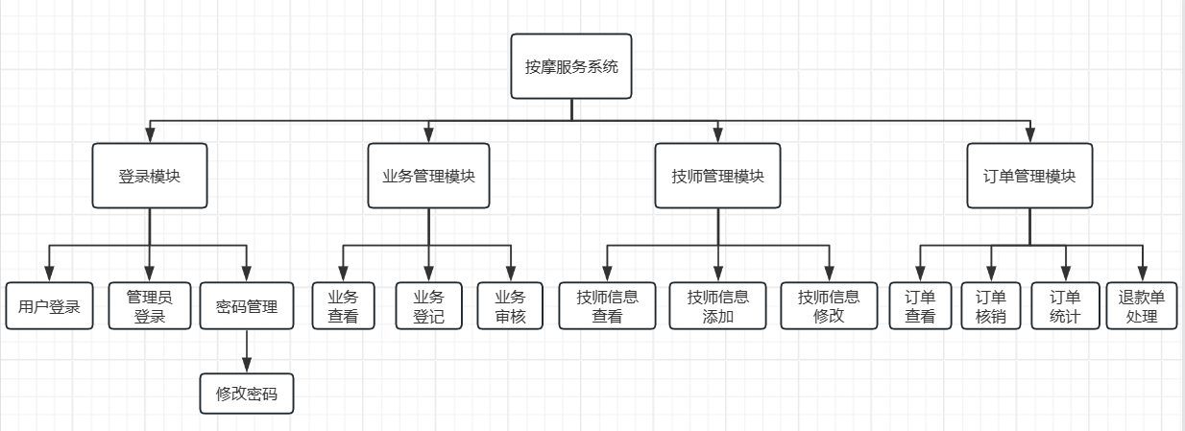功能分配表：

|  |  |  |  |  |
| --- | --- | --- | --- | --- |
| **模块功能需求** | **登录模块** | **业务管理模块** | **技师管理模块** | **项目管理模块** |
| 员工登录 | √ |  |  |  |
| 管理员登录 | √ |  |  |  |
| 密码管理 | √ |  |  |  |
| 修改密码 | √ |  |  |  |
| 业务查看 |  | √ |  |  |
| 业务登记 |  | √ |  |  |
| 业务审核 |  | √ |  |  |
| 添加业务 |  | √ |  |  |
| 修改业务 |  | √ |  |  |
| 删除业务 |  | √ |  |  |
| 查看技师 |  |  | √ |  |
| 添加技师 |  |  | √ |  |
| 修改技师 |  |  | √ |  |
| 删除技师 |  |  | √ |  |
| 项目查看 |  |  |  | √ |
| 项目核销 |  |  |  | √ |
| 项目统计 |  |  |  | √ |
| 项目结算 |  |  |  | √ |
| 项目修改 |  |  |  | √ |

**4.3数据库设计**

4.3.1数据库CDM

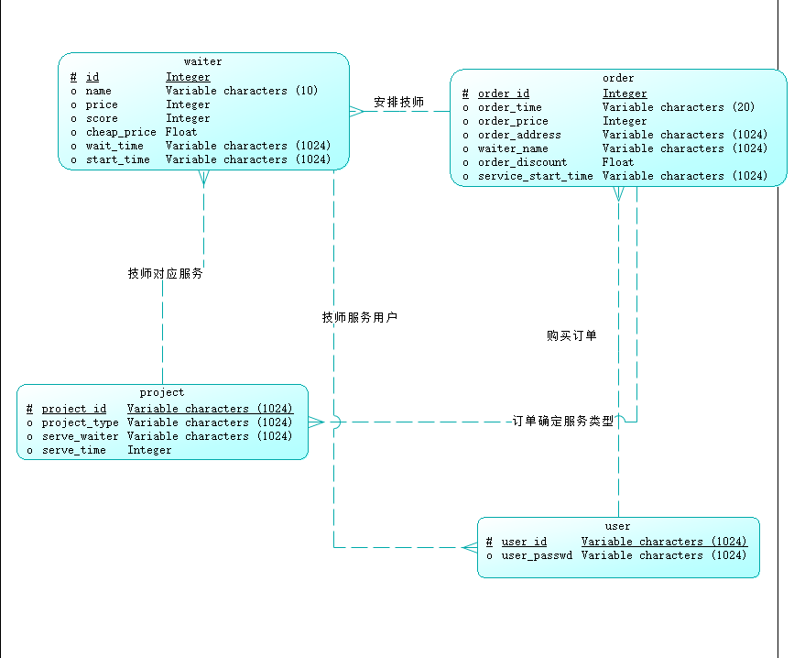

4.3.2逻辑结构设计

技师：（技师编号，姓名，价格，优惠价格，评分，等待分钟数，预计开始服务时间）

项目：（项目编号，项目类别，服务技师，服务时间）

订单：（订单编号，订单时间，金额，门店地址，订单折扣，服务技师，服务开始时间）

4.3.3物理结构设计

（1）waiter 的数据字典：

|  |  |  |  |  |  |  |
| --- | --- | --- | --- | --- | --- | --- |
| 字段名 | 数据类型 | 长度 | 可否为空 | 键引用 | 字段含义 | 备注 |
| id | int | 11 | 否 | 主键 | ID |  |
| name | varchar | 30 | 否 |  |  |  |
| price | int | 11 | 否 |  |  |  |
| cheap_price | float | 11 | 否 |  |  |  |
| score | int | 11 | 是 |  |  |  |
| wait_time | varchar | 11 | 否 |  |  |  |
| start_time | varchar | 50 | 否 |  |  |  |

（2）project的数据字典:

|  |  |  |  |  |  |  |  |
| --- | --- | --- | --- | --- | --- | --- | --- |
| 字段名 | 数据类型 | 长度 | 可否为空 | | 键引用 | 字段含义 | 备注 |
| project_id | varchar | 11 | 否 | 主键 | | ID |  |
| project_type | varchar |  | 否 |  | |  |  |
| Serve_waiter | varchar |  | 否 |  | |  |  |
| Serve_time | int |  | 否 |  | |  |  |

（3）order的数据字典：

|  |  |  |  |  |  |  |
| --- | --- | --- | --- | --- | --- | --- |
| 字段名 | 数据类型 | 长度 | 可否为空 | 键引用 | 字段含义 | 备注 |
| order_id | int | 11 | 否 | 主键 | ID |  |
| order_time | varchar |  | 否 |  |  |  |
| Order_price | double |  | 否 |  |  |  |
| order_address | varchar |  | 否 |  |  |  |
| order_discount | double |  | 否 |  |  |  |
| Service_start_time | varchar |  | 否 |  |  |  |
| Waiter_name | varchar |  | 否 |  |  |  |

（4）user的数据字典：

|  |  |  |  |  |  |  |
| --- | --- | --- | --- | --- | --- | --- |
| 字段名 | 数据类型 | 长度 | 可否为空 | 键引用 | 字段含义 | 备注 |
| User_id | varchar | 11 | 否 | 主键 | ID |  |
| user_passwd | varchar | 30 | 否 |  |  |  |

### 4.3.4数据结构与程序的关系

|  |  |  |  |  |
| --- | --- | --- | --- | --- |
|  | 登录模块 | 业务管理模块 | 技师管理模块 | 项目管理模块 |
| 技师 |  |  | √ |  |
| 项目 |  |  |  | √ |
| 订单 |  | √ |  | √ |
| 用户 | √ |  |  |  |

**4.4UI设计**

公司内部管理登录：

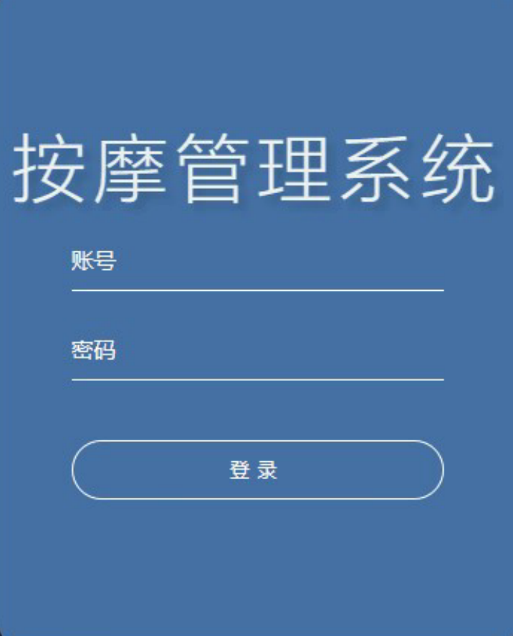

**4.5网络设计**

4.5.1接口

模块间接口采用数据耦合方式，通过参数表传递数据，交换信息。

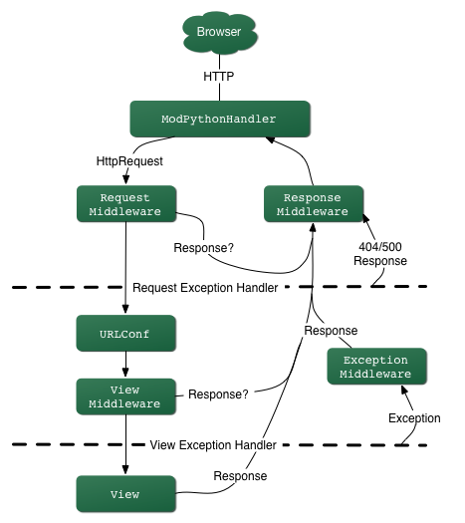

4.5.2运行设计

（1）运行模块的组合

后端验证模块

浏览器

http server模块

任务响应模块

前段验证模块

权限管理模块

数据存储

（2）运行控制

① 运行控制取决于用户权限，权限不够不能使用超越权限的功能。

② 所有部分的输入，尽可能采取选择模式，必须录入文本、数字信息的，对录入进行检查判断。

（3）运行时间

① 响应时间：2秒以内。

② 更新处理时间：2秒以内。

③ 数据转换与传输时间：10秒以内。

④ 查询时间：2秒以内。

**4.6数据量分析**

### 4.6.1静态数据

静态数据指在运行过程中主要作为参考的数据，它们在很长一段时间内不会发生变化。在本系统中具体包括：技师基本信息，管理员基本信息，业务单的统计与更新和技师薪酬更新结算的方式。

### 4.6.2动态数据

动态数据包括所有在运行中要发生变化的数据以及在运行中要输入、输出的数据。在本系统中具体包括：技师排班时间，订单信息，业务服务类型，订单结算，积分核销，钱包充值，优惠券管理

### 4.6.3数据采集

（1）用户直接在小程序界面录入信息，然后将录入的信息写入数据库存储

（2）通过从公司数据库导出技师信息到excel表，再将信息导入到系统中。

综上所述，本系统的数据量主要来源于用户和管理员手动录入的技师信息及技师的编号，排班时间，工作类型等。数据量小，运行时间短。

**4.7流程图**

（1）用户登录后处理流程

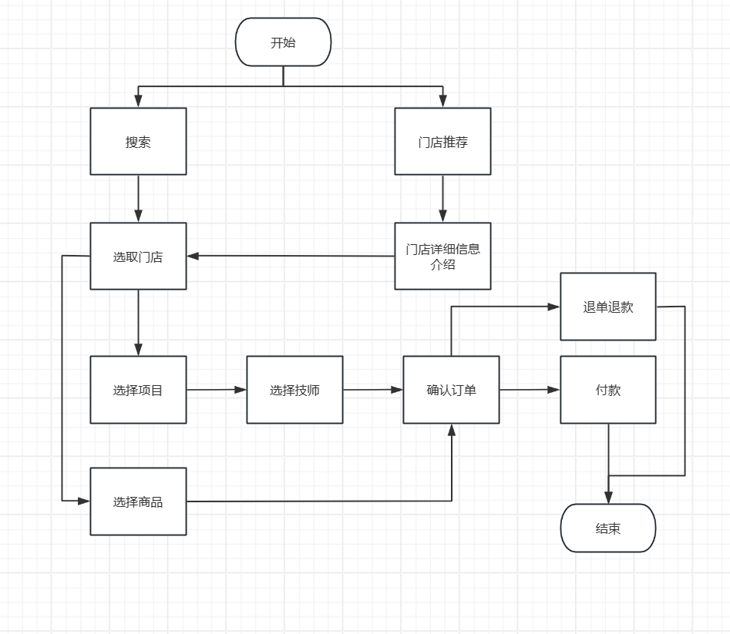

（2）管理员登录后部分流程展示

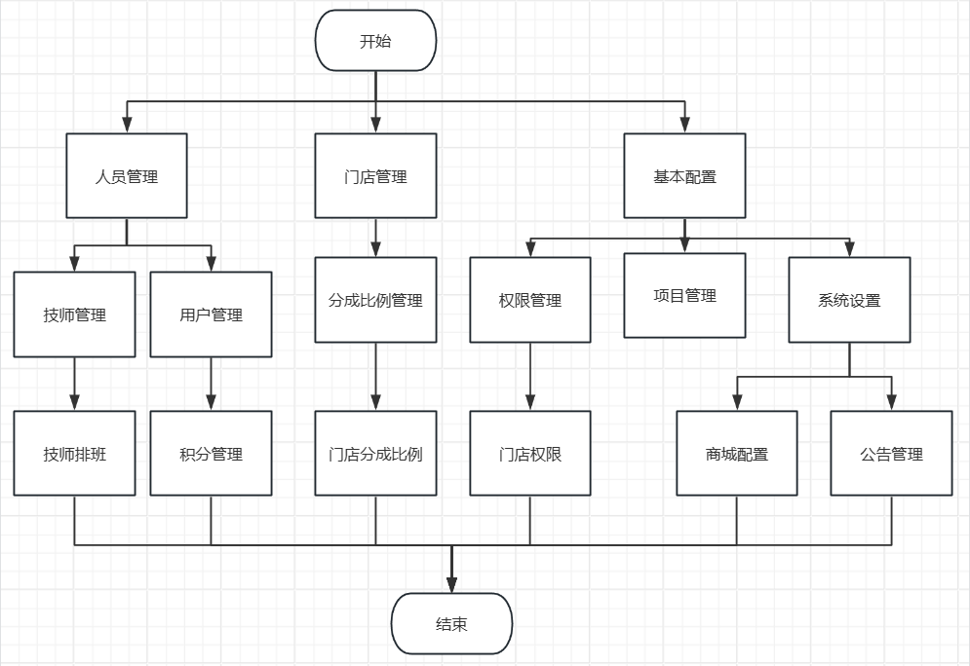

（3）用户订单申请部分流程展示

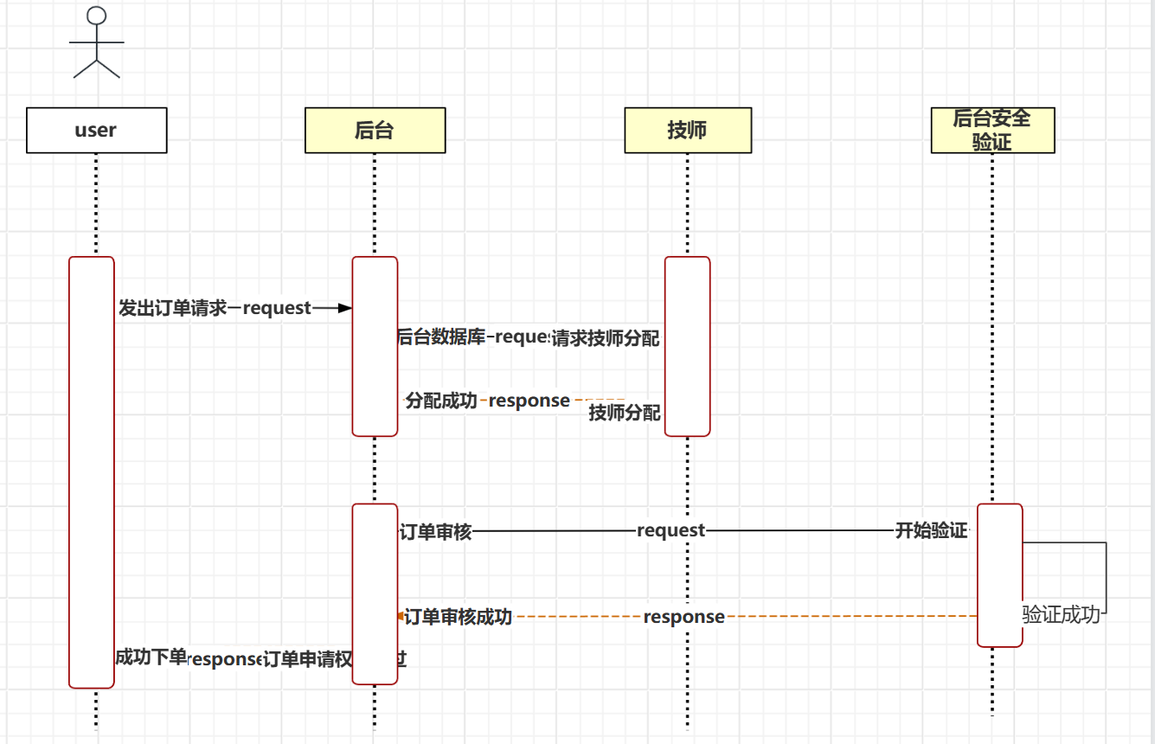

**4.8出错处理设计**

### 4.8.1出错输出信息

（1）对用户的正常错误采用良好的出错处理，给用户丰富的信息反馈；

（2）对于用户恶意的进攻行为，采取不返回任何数据的处理方式

### 4.8.2出错处理对策

|  |  |
| --- | --- |
| 运行时遇到不可恢复的系统错误 | 保证数据库完好无损 |
| 用户的输入有错误的情况 | 对于用户的输入错误应给出适当的改正提示。 |
| 对于重大的操作错误 | 采用适用故障处理界面直接操作数据库，进行处理 |

**4.9安全保密设计**

（1）对员工和管理员进行良好的权限管理，确保系统安全性和暴力破解，

（2）不仅为了用户体验采用前端验证，而且在后端也进行了更加深入的认证；

（3）建立了严格的访问控制机制，对系统各项功能和数据进行权限控制，防止未授权访问

**4.10维护设计**

（1）设计代码时：强调代码复用,多个组件可以很方便的以“插件”形式服务于整个系统，例如验证码的设置；

（2）设计基于[MVC](http://baike.baidu.com/view/31.htm#_blank)的设计，各个层次鲜明分割，专注于处理不同的事情；

（3）URL分派，使用正则表达式匹配URL；

（4）表单的处理，将所有的表单抽象成类方便进行后台验证；

（5）设置系统监控功能，实时监测系统的运行状态，及时发现并处理异常

（6）不定期检查技师和用户信息和相关订单需求，保证用户的体验，优化我们的服务